**Беседа по профилактике терроризма в средней группе**

**Цель:** формирование у воспитанников представление о терроризме.

**Задачи:** - формировать представление о мерах предосторожности и возможных последствиях их нарушения,

- привить навыки уверенного поведения в экстремальных ситуациях.

**Оборудование:** Яркая красивая коробка,

**Ход беседы**.*(Беседа проходит на улице перед прогулкой. Воспитатель начинает беседу*)

**Воспитатель**: Ребята, как вы понимаете слово терроризм? Слышали вы когда-нибудь это слово?

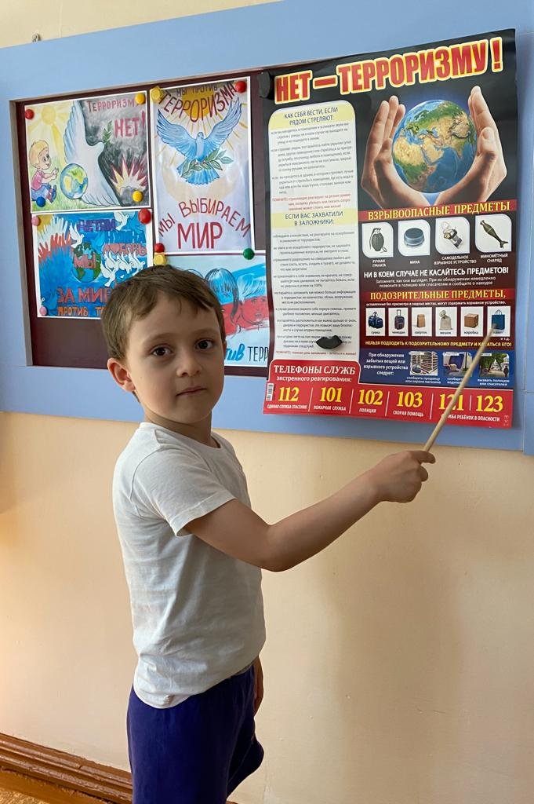Терроризм – это тяжкое преступление, когда организованная группа людей стремится достичь своей цели при помощи насилия. Террористы - это люди, которые захватывают в заложники, организуют взрывы в многолюдных местах, используют оружие. Часто жертвами терроризма становятся невинные люди, среди которых есть и дети.

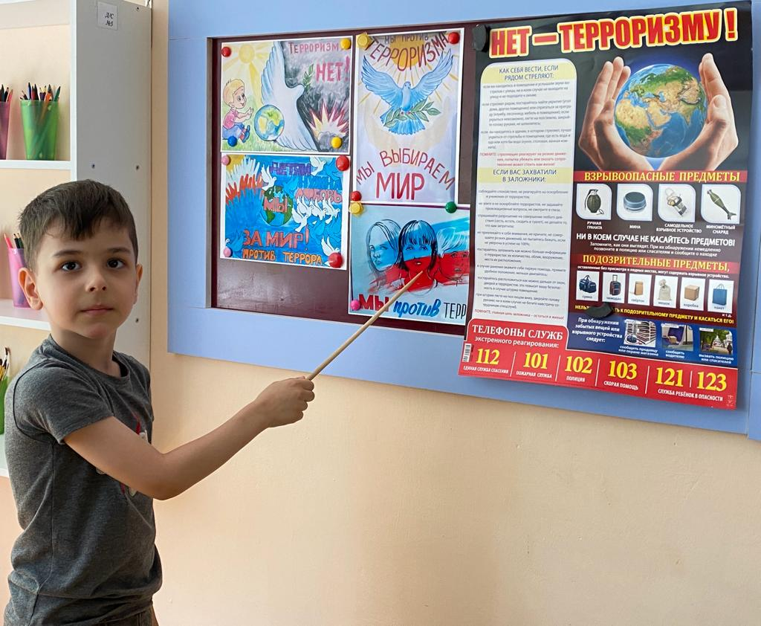

*(Беседуя дети подходят к веранде и видят незнакомую яркую коробку)*

**Воспитатель:** Мы зашли на веранду и увидели подозрительный предмет, это яркая коробка, «лежащая» без присмотра. Наши действия, ребята? Что мы должны сделать?

**Воспитатель:** «Что же с ним делать? Можно ли трогать или передвигать коробку? Почему?»»

«А если вы нашли сумку или игрушку?»

«Как вы должны поступить в этом случае?»

*Ответы детей*: Ни чего не трогать, а затем сообщить взрослому, а те позвонят в полицию.

Подозрительный предмет

Если ты найдешь.

Ты к нему не подходи-

Потихоньку обойди.

Чтобы не было беды,

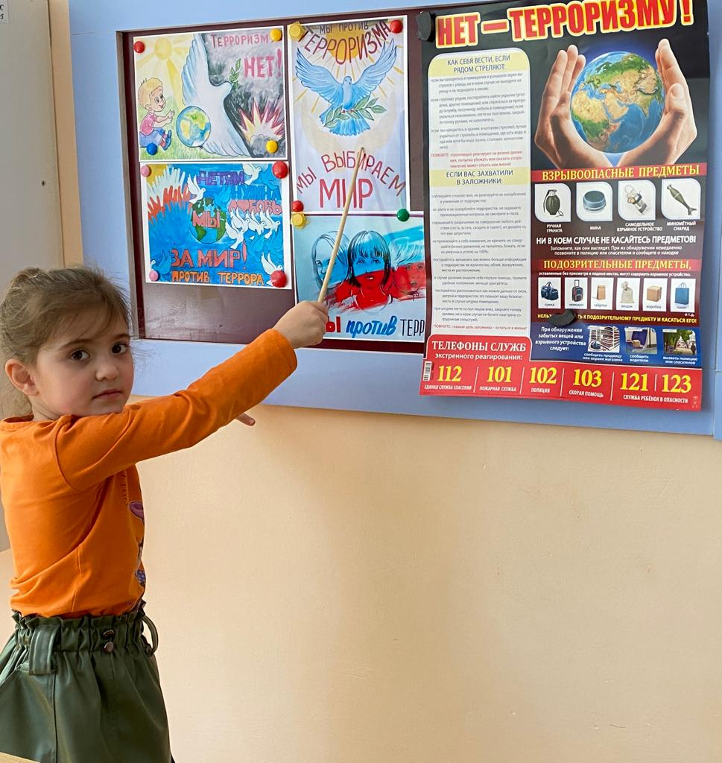Сразу взрослым сообщи.

**Воспитатель:** Наша главная задача быть бдительными! Быть наблюдательными и только так мы сможем спасти себя и других от терроризма.

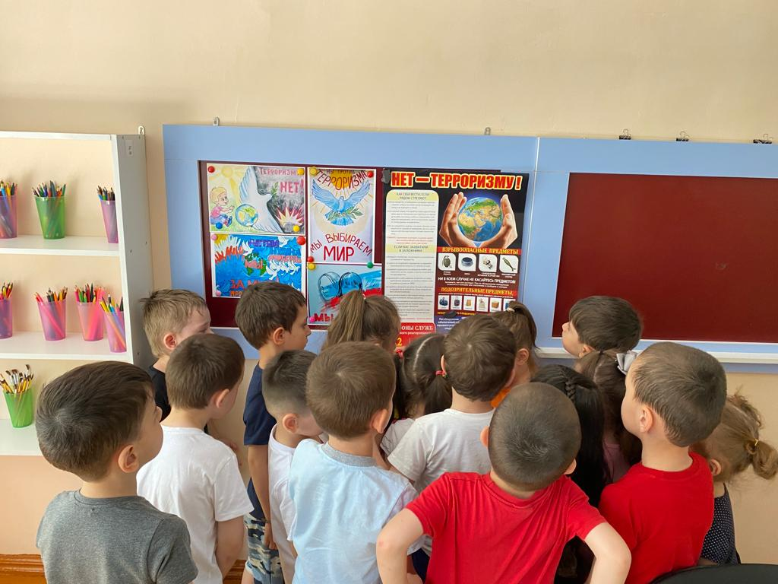

Рефлексия.

**Воспитатель:** *(предлагает детям несколько ситуации для разбора)*

- если вы зашли в автобус и увидели на заднем сиденье сумку. Ваши действия?

- если вы стоите на автобусной остановке, и на скамейке лежит чей-то сотовый телефон. Ваши действия?

- если вы в подъезде своего дома увидели красивую игрушку, которая вам очень нравиться, что вы будете делать?

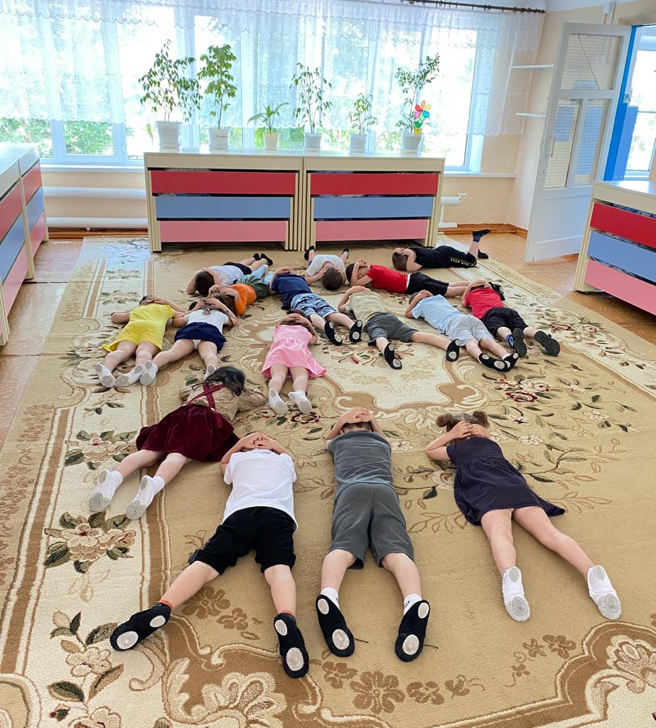

**МБДОУ « ЦРР - д/с 5 «Теремок»**

**Беседа в средней группе**

**на тему:**

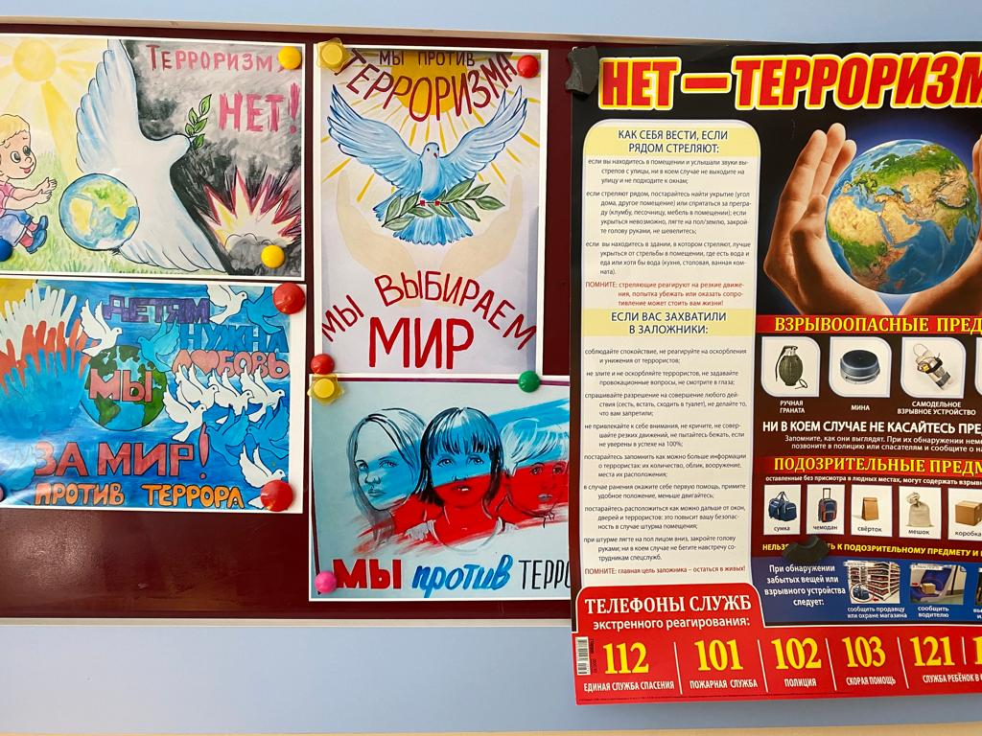**«Профилактика терроризма»**

**Выполнила воспитатель:**

**Бешалиева Б. М.**